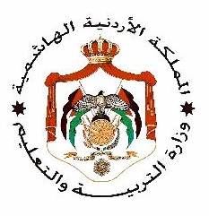

**الاسم :.............................. وزارة التربية والتعليم المبحث : الجغرافيا**

**الصف : السادس مديرية التربية والتعليم / لواء الجامعة التاريخ : / / 2020**

**الشعبة : ( ج , د ) مدرسة علي رضا الركابي الأساسية للبنين مدة الامتحان :** **ساعة ونصف**

السؤال الاول : عرف ما يلي : ( 10 علامات )

* علم الجغرافيا :
* المكان :
* خرائط التوزيعات الجغرافية :
* التجوية :
* التيارات البحرية :

السؤال الثاني :

1. عدد أسماء أربعة من المحيطات الرئيسة في العالم ؟ ( 4 علامات )
2. عدد العوامل التي أسهمت في تطور علم الخرائط ؟ ( 6 علامات )

السؤال الثالث : أكمل الخريطة المفاهيمية الآتية : ( 4 علامات )

عناصر الخريطة

السؤال الرابع : أكمل الفراغ بما هو مناسب في ما يأتي : ( 14 علامة )

1. يظهر على الخرائط غالباً إتجاه ........................... .
2. العنصر الرئيس الذي تُظهره الخرائط الكنتورية هو ........................ .

ج- أعتمد نظام التوقيت العالمي في مدينة ..................... عام .................... .

د- الصور الفضائية تُلتقط عن طريق ............................... .

هـ- من أشهر علماء المسلمين في علم الجغرافيا ..................... و ...................... .

السؤال الخامس : ما الفرق بين المناخ والطقس ؟ ( علامتان )